Môn: GIÁO DỤC THỂ CHẤT LỚP 3
CHỦ ĐỀ 3: TƯ THẾ VÀ KĨ NĂNG VẬN ĐỘNG CƠ BẢN
BÀI 6: ĐI CHUYỂN TUNG VÀ BẮT BÓNG HAI TAY (4 Tiết)
Thời gian thực hiện: 04/03/2024 – 14/03/2024
(tiết 1)
1. Kiến thức, kỹ năng
- Biết khẩu lệnh và cách thức thực hiện động tác di chuyển tung và bắt bóng hai tay.
2. Năng lực
- Biết thực hiện vệ sinh sân tập, thực hiện vệ sinh cá nhân để đảm bảo an toàn trong tập luyện.
- Biết thực hiện được động tác di chuyển tung và bắt bóng hai tay.
- Biết tự sửa sai động tác thông qua nghe, quan sát và tập luyện.
- NL tự chủ và tự học: Thông qua việc đọc thông tin trong SGK, quan sát các tranh ảnh
- NL giao tiếp và hợp tác: thông qua các hoạt động nhóm để thực hiện động tác di chuyển tung và bắt bóng hai tay; trò chơi vận động.
- NL giải quyết vấn đề và sáng tạo: Thông qua việc học tập tích cực, chủ động tiếp nhận kiến thức và tập luyện.
3. Phẩm chất
- Đoàn kết, nghiêm túc, tích cực trong tập luyện và hoạt động tập thể.
II. ĐỒ DÙNG DẠY HỌC
- Giáo viên chuẩn bị: Tranh ảnh động tác di chuyển theo hướng thẳng tung và bắt bóng hai tay, trang phục thể thao, còi phục vụ trò chơi.
- Học sinh chuẩn bị: Giày thể thao, trang phục thể thao

III. CÁC HOẠT ĐỘNG DẠY HỌC CHỦ YẾU
Nội dung | LV Đ |  | Phương pháp, tổ chức và yêu cầu
Nội dung | TG | SL |  | Hoạt động GV | Hoạt động HS
I. Hoạt động mở đầu  1. Nhận lớp  2. Khởi động  - Chạy nhẹ nhàng 1 vòng quanh sân tập.  - Xoay các khớp cổ tay, cổ chân, vai, hông, gối,...  3. Trò chơi.  - Trò chơi “Đứng, ngồi theo hiệu lệnh”.  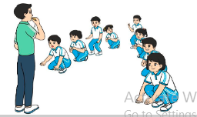  II. Hoạt động hình thành kiến thức.  * Di chuyển theo hướng thẳng, tung và bắt bóng hai tay.  + TTCB: Đứng tự nhiên hai tay cầm bóng trước bụng  + Động tác:  B1: Đi theo hướng thẳng, hai tay tung bóng lên cao theo hướng di chuyển, mắt nhìn theo bóng.  B2: Khi bóng rơi xuống ngang ngực, dung hai tay bắt bóng.  + Kết thúc: về TTCB  III. Hoạt động luyện tập.  1. Di chuyển theo hướng thẳng tung và bắt bóng hai tay.  Tập đồng loạt  Tập theo tổ nhóm  Thi đua giữa các tổ  2.Trò chơi “Chuyển bóng tiếp sức”.  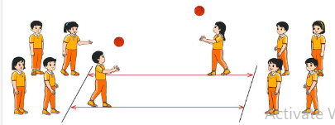  IV. Vận dụng  - Thả lỏng cơ toàn thân.  - Củng cố hệ thống bài học  - Nhận xét và hướng dẫn tập luyện ở nhà. | 6-10 phút  1-2 phút  3-5 phút  1-2 phút  5-7 phút  10-15 phút  8-10 phút  2-4 phút  3-5 phút  1-3 phút  4-6 phút | 1-2l  1-2l  1-2l  1-3l  1-3l |  | - Nghe cán bộ lớp báo cáo.  - Hỏi về sức khỏe của Hs.  - Cô trò chúc nhau.  - Phổ biến nội dung, nhiệm vụ và yêu cầu giờ học.  - GV di chuyển và quan sát, chỉ dẫn cho HS thực hiện.  -Gv tổ chức Hs chơi trò chơi.  - Cho HS quan sát tranh  - GV làm mẫu động tác kết hợp phân tích kĩ thuật động tác.  - Hô nhịp và thực hiện động tác mẫu, hướng dẫn Hs thực hiện đt.  - Gv quan sát, uốn nắm và sửa sai cho Hs.  - Gv hô nhịp 1 lần và giao cán sự lớp hô.  - Hs tập theo Gv.  - Gv quan sát, sửa sai cho Hs.  - Yêu cầu Tổ trưởng cho các bạn luyện tập theo khu vực.  - Gv quan sát, uốn nắn, sửa sai cho Hs.  - GV tổ chức cho HS thi đua giữa các tổ.  -Tuyên dương tổ tập đều, đúng nhất.  - GV nêu tên trò chơi, phổ biến luật chơi, cách chơi.  - Cùng hs nhắc lại luật chơi và cách chơi.  - Cho Hs chơi thử.  - Tổ chức cho Hs chơi.  - GV hướng dẫn.  - Gv cùng hs hệ thống lại bài (đưa câu hỏi).  - Nhận xét kết quả, ý thức, thái độ học của Hs.  - HD sử dụng SGK để Hs ôn lại bài và chuẩn bị bài sau. |                                                                                                                                                                                                                                                                                                                                                                                                                                                                                                                                                                                                                                     - Cán sư tập trung lớp, điểm số, báo cáo sĩ số, tình hình lớp học cho Gv.  GV  * * * * * * * *  * * * * * * *  * * * * * * *  * * * * * * *  - Cán sự điều khiển lớp khởi động .  - Hs chơi đúng luật, nhiệt tình sôi nổi và đảm bảo an toàn.  - Hs lắng nghe, tiếp thu và ghi nhớ.  - Tập luyện theo sự hướng dẫn của Gv.  GV  * * * * * * * *  * * * * * * *  * * * * * * *  * * * * * * *  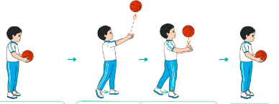  * * * * * *  * * * * * *  * * * * * *  * * * * * *  GV  - Hs tiến hành tập luyện theo sự hướng dẫn của Gv và cán sự lớp.  - Hs thay phiên nhau hô nhịp.  * * * * *  * * *  * *  * * GV * * * *  * * *  * * * * *  - Từng tổ lên thi đua - trình diễn  - Hs nhắc lại luật chơi, cách chơi.  - Hs tiến hành chơi trò chơi dưới sự chỉ huy của Gv.  - Chơi trò đúng luật, nhiệt tình, sôi nổi và an toàn.  - HS thực hiện thả lỏng  - Hs cùng Gv hệ thống lại bài (HS quan sát SGK (tranh) trả lời)  GV  * * * * * * * *  * * * * * * *  * * * * * * *  * * * * * * *  - HS tập chung thực hiện theo hướng dẫn của GV và nhận hướng dẫn tập luyện ở nhà.

Môn: GIÁO DỤC THỂ CHẤT LỚP 4
CHỦ ĐỀ 3: TƯ THẾ VÀ KĨ NĂNG VẬN ĐỘNG CƠ BẢN
BÀI 5 : BẬT NHẢY QUAY CÁC HƯỚNG (5 tiết)
( tiết 1)
Thời gian thực hiện: 5/02/2024 – 24/02/2024
I. YÊU CẦU CẦN ĐẠT
1. Kiến thức, kỹ năng
- Biết cách thực hiện động tác bật nhảy trên một chân quay trái, phải và bật nhảy hai chân quay sau.
2. Năng lực
- Thực hiện được động tác bật nhảy trên một chân quay trái, phải và bật nhảy hai chân quay sau.
- Biết quan sát tranh, ảnh, động tác làm mẫu của GV để tập luyện và tự sửa sai động tác.
- Biết vận dụng kỹ năng bật nhảy quay các hướng vào tập luyện và các hoạt động hằng ngày.
- Biết điều khiển tổ, nhóm tập luyện.
- Hoàn thành lượng vận động của bài tập.
3. Phẩm chất
- Tích cực, tự giác và chăm chỉ trong tập luyện.
- Biết giúp đỡ, động viên bạn trong học tập.
II. Thiết bị dạy học và học liệu
- Giáo viên chuẩn bị: Tranh ảnh, trang phục thể thao, còi, mắc cơ phục vụ trò chơi.
- Học sinh chuẩn bị: Giày thể thao.
III. Tiến trình dạy học
* Tiết 1:

Nội dung | LV Đ |  | Phương pháp, tổ chức và yêu cầu
Nội dung | TG | SL | Hoạt động GV | Hoạt động HS
I. Hoạt động mở đầu  1. Nhận lớp  2. Khởi động  - Chạy nhẹ nhàng 1 vòng quanh sân tập.  - Xoay các khớp cổ tay, cổ chân, vai, hông, gối,...  - Kéo dãn cơ  3. Trò chơi  - Trò chơi “Nhóm ba, nhóm bảy”  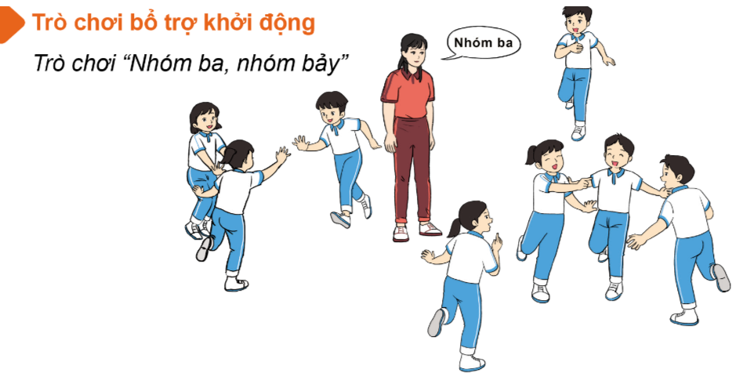  II. Hoạt động hình thành kiến thức  - Học động tác bật nhảy trên một chân quay trái phải.  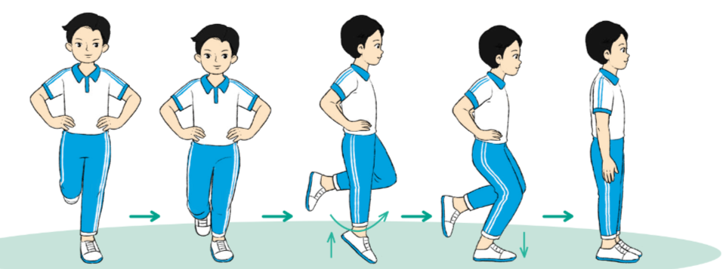  III. Hoạt động luyện tập.  1. Tập luyện theo trình tự:  - Tập đồng loạt  - Tập theo tổ nhóm  - Tập theo cặp đôi  - Tập luyện cá nhân  2. Trò chơi “Gà đuổi cóc”  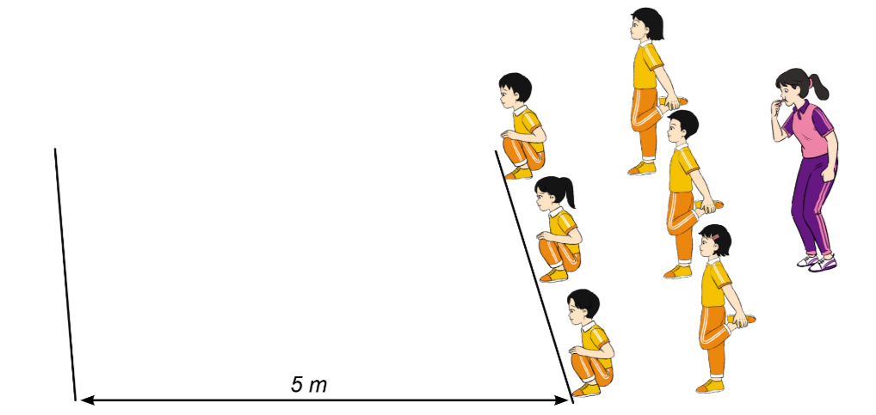  3. Thả lỏng  - Thả lỏng cơ toàn thân.  IV. Hoạt động vận dụng  - Nhận xét, đánh giá chung của buổi học.  - Vận dụng: Hướng dẫn tập luyện ngoại khoá, vận dụng kiến thức vào thực tiễn.  - Hướng dẫn HS tự ôn ở nhà.  - Xuống lớp. | 5-7’  5-7’  10-15’  4 - 6’ | 2lx8n  1-2L  2-3L  2-3L  1-2L | - GV nhận lớp, thăm hỏi sức khỏe học sinh, phổ biến nội dung, yêu cầu giờ học.  - GV di chuyển và quan sát, chỉ dẫn cho HS thực hiện.  - Gv tổ chức Hs chơi trò chơi.  - Cho HS quan sát tranh  - GV làm mẫu động tác kết hợp phân tích kĩ thuật động tác.  - Hô nhịp và thực hiện động tác mẫu, hướng dẫn Hs thực hiện đt.  - Gv quan sát, uốn nắm và sửa sai cho Hs.  - Gv hô nhịp 1 lần và giao cán sự lớp hô.  - Hs tập theo Gv.  - Gv quan sát, sửa sai cho Hs.  - Yêu cầu Tổ trưởng cho các bạn luyện tập theo khu vực.  - Gv quan sát, uốn nắn, sửa sai cho Hs.  - GV cho HS tập luyện theo cặp đôi.  - Gv quan sát, sửa sai cho HS.  - GV cho HS tập luyện cá nhân.  - Gv quan sát, sửa sai cho HS.  - GV nêu tên trò chơi, phổ biến luật chơi, cách chơi.  - Cùng hs nhắc lại luật chơi và cách chơi.  - Cho Hs chơi thử.  - Tổ chức cho Hs chơi.  - GV tổ chức cho HS thả lỏng, hồi tĩnh.  - Nhận xét kết quả, ý thức, thái độ học của hs.  - Đặt các câu hỏi kiểm tra, đánh giá mức độ tiếp thu kiến thức của HS.  - VN ôn lại bài và chuẩn bị bài sau. |                                                                                                                                                                                                                                                                                                                                                                                                                                                                                                                                                                                                                                     Đội hình nhận lớp           - Cán sự tập trung lớp, điểm số, báo cáo sĩ số, tình hình lớp cho GV.  Đội hình khởi động                  - HS khởi động theo hướng dẫn của GV.  - Hs chơi đúng luật, nhiệt tình sôi nổi và đảm bảo an toàn.  Đội hình quan sát         - HS lắng nghe và quan sát GV làm mẫu.  ĐHTL đồng loạt          - HS tập theo hướng dẫn của GV.  ĐHTL theo nhóm                   ĐHTL theo cặp đôi                   - HS tập luyện cá nhân.  - Hs nhắc lại luật chơi, cách chơi.  - Hs tiến hành chơi trò chơi dưới sự chỉ huy của Gv.  - Chơi trò đúng luật, nhiệt tình, sôi nổi và an toàn.  ĐH thả lỏng                         - HS thả lỏng theo hướng dẫn của GV.  ĐH vận dụng       - HS trả lời các câu hỏi.

